TRƯỜNG TIỂU HỌC CẨM ĐOÀI  Họ và tên: …………………  Lớp: ….  ------------------------- | BÀI KIỂM TRA ĐỊNH KÌ CUỐI HỌC KÌ I  Năm học : 2019 - 2020  Môn : Tin học (Lý thuyết) – Lớp 4  (Thời gian làm bài : 20 phút)  ------------------

Điểm  Lý thuyết | Điểm  thực hành | Điểm chung | Nhận xét của giáo viên

Câu 1:( 0,5 điểm ) Khoanh tròn vào chữ cái trước câu trả lời đúng
Phần tên của tệp và phần mở rộng cách nhau bởi :
- Dấu chấm B. Dấu phẩy
C. Dấu chấm phẩy D. Dấu ba chấm
Câu 2: ( 0,5 điểm) Đúng ghi Đ, sai ghi S vào
Ổ cứng là thiết bị lưu trữ có thể tháo rời khỏi máy tính một cách dễ dàng
Đĩa CD khi làm việc phải được đưa vào khay đựng đĩa CD
Thiết bị USB được gắn vào cổng USB
Ổ cứng, đĩa CD, USB không được gọi là thiết bị lưu trữ ngoài
Câu 3:( 1,5 điểm ): Nối nút lệnh với các chức năng tương ứng của nó
Xoay hình 180⁰
Xoay phải 90⁰
Xoay trái 90⁰
Câu 4:( 0,5điểm ) Đánh vào trong câu trả lời đúng
Khi nháy chuột vào mục gridlines trên thẻ view, thành phần nào sẽ xuất hiện trên trang vẽ:
A. 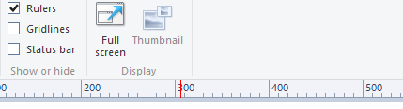
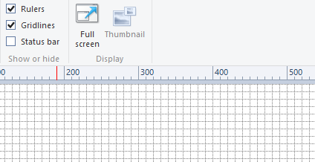
Câu 5:( 0,5 điểm ) : Đánh vào trong câu trả lời đúng
Nút lệnh nào sau đây giúp em chèn được tranh ảnh vào trang văn bản?
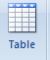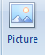
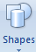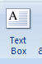
Câu 6:( 0,5 điểm ) Đánh vào trong câu trả lời đúng
Để chèn đối tượng nào đó vào văn bản em nhấn vào thẻ gì?

Thẻ Insert
Thẻ View
Thẻ Home
Câu 7: (1,5 điểm): Em hãy viết tên và phần mở rộng của các tệp tương ứng vào bảng sau:
Biểu tượng tệp
Phần tên
Phần mở rộng

Câu 8(2 điểm): Em hãy nêu các bước để sao chép văn bản?
.............................................................................................................................................................................................................................
..............................................................................................................................................................................................................................
............................................................................................................................................................................................................................................................................................................................................................................................................................................................................................................................................................................................................................................................................................................................................................................................................................................................................................................................
Câu 9(2 điểm): Em hãy nêu các bước để chèn hình ảnh vào văn bản?
.............................................................................................................................................................................................................................
..............................................................................................................................................................................................................................
............................................................................................................................................................................................................................................................................................................................................................................................................................................................................................................................................................................................................................................................................................................................................................................................................................................................................................................................
Câu 10(0,5điểm) Đánh vào trong trước câu trả lời đúng
Em có thể viết số lên hình vẽ không?
Có
Không

GV coi:……………………………………GV chấm:………………………………….
Giáo viên coi | Giáo viên chấm
.................................................................. | .............................................................

